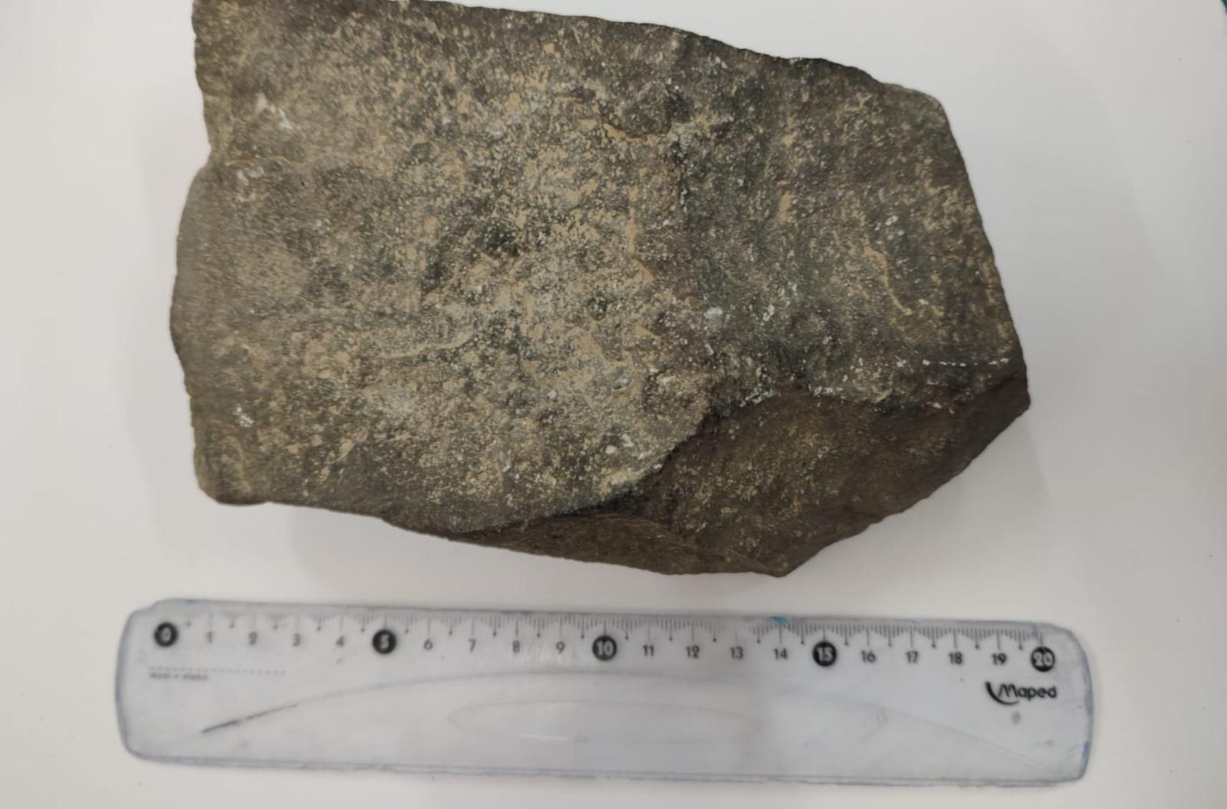
Tiene un color girs oscuro, tiene una textura áspera, mide aproximadamente 20com x 15cm, Tiene un peso pesado, sus sedimento no son tan visibles, es una roca detrítica porque tiene particulas solidas por la disgregación y por el transporte

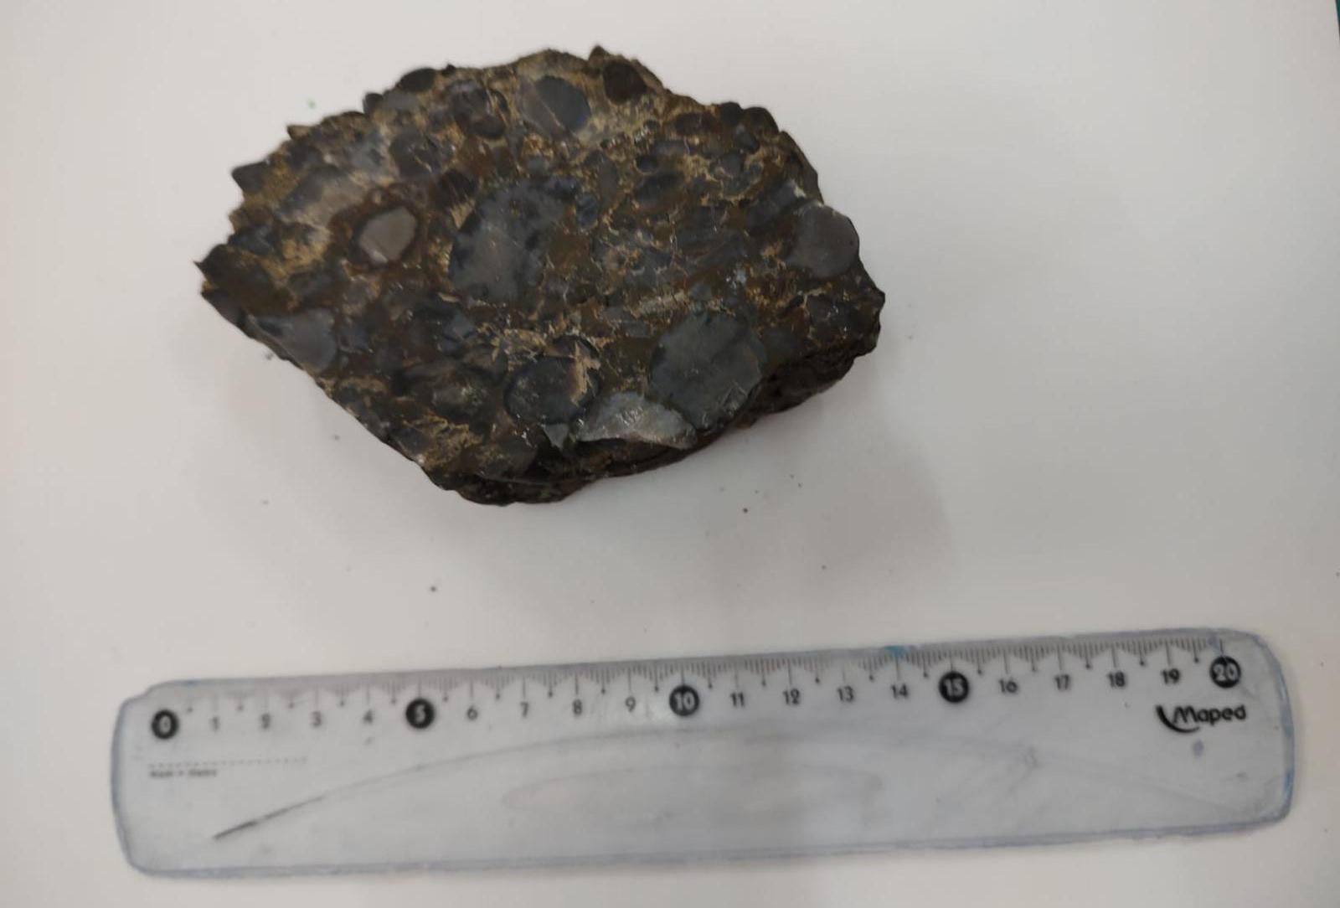
Tiene un color marron oscuro, tiene una textura áspera, su peso es medio liviano, mide aproximadamente unos 9cm x 5cm, sus sedimentos son muy visibles, es una roca detrítica porque sus particulas son solidas por la disgregación

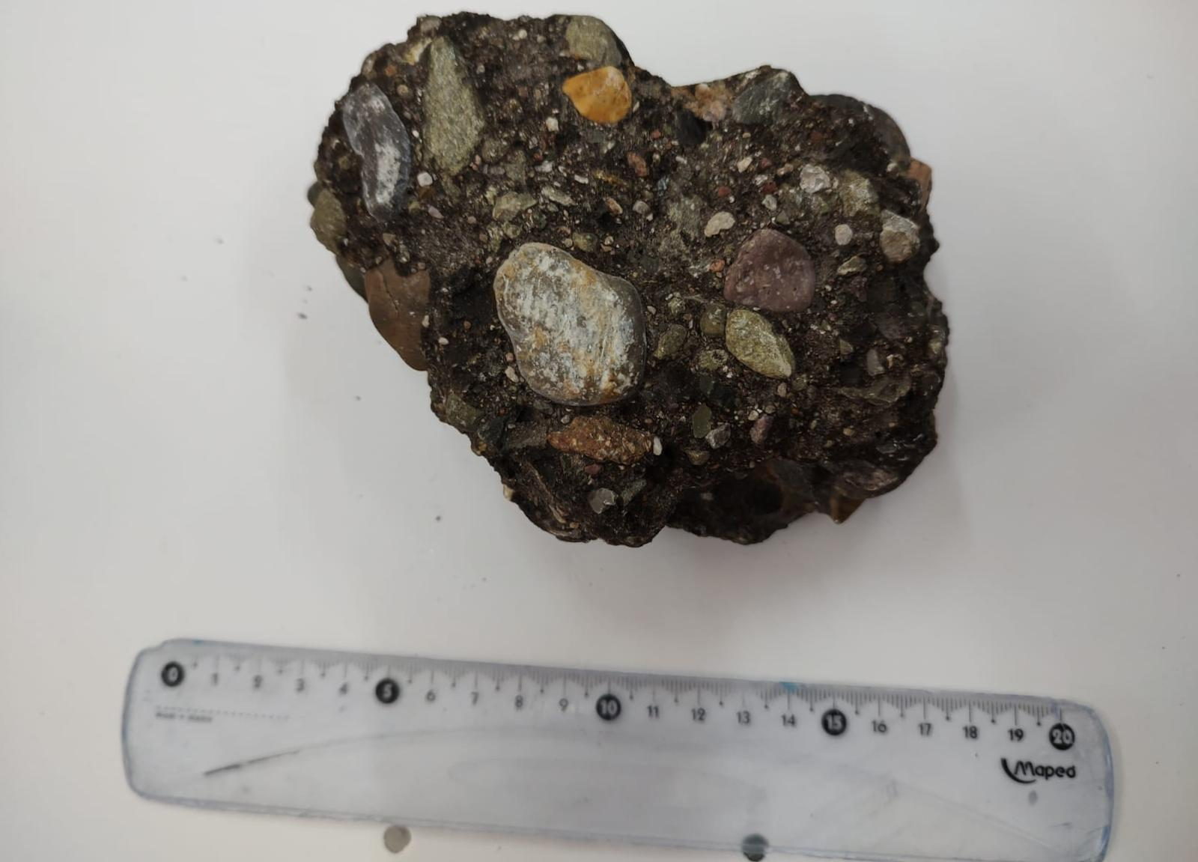
tiene un color marron, verde, amarillo, etc, mide aproximadamente 13cm x 7cm, tiene un peso medio pesado, tiene una textura áspera, y sus sedimentos son muy visibles, y es una roca detrítica porque tiene particulas solidas por la disgregación y por el transporte

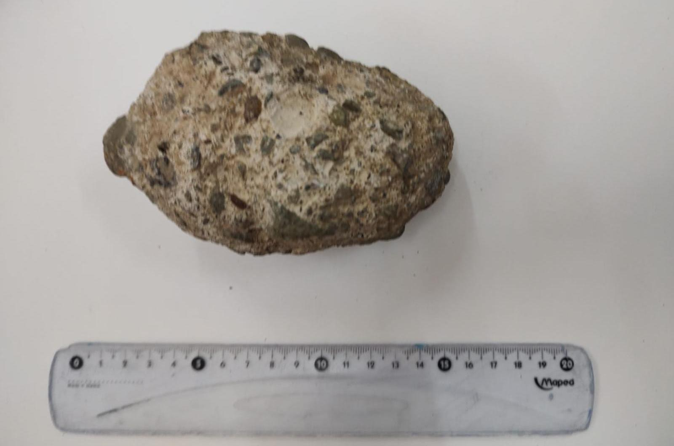
tiene color gris y verde, mide aproximadamente 14cm x 5xcm, tiene un peso liviano, se alcanzan a ver los sedimentos, es una roca detrítica por la acumulación de sus sedimentos

tiene un color grisáceo, sus textura es áspera, su forma es plana y tabular, mide aproximadamente 13cm x 10cm, su meteorizacion es fisica, su trasporte fue rodando y es una roca detrítica porque se ven a simple vista sus sedimentos
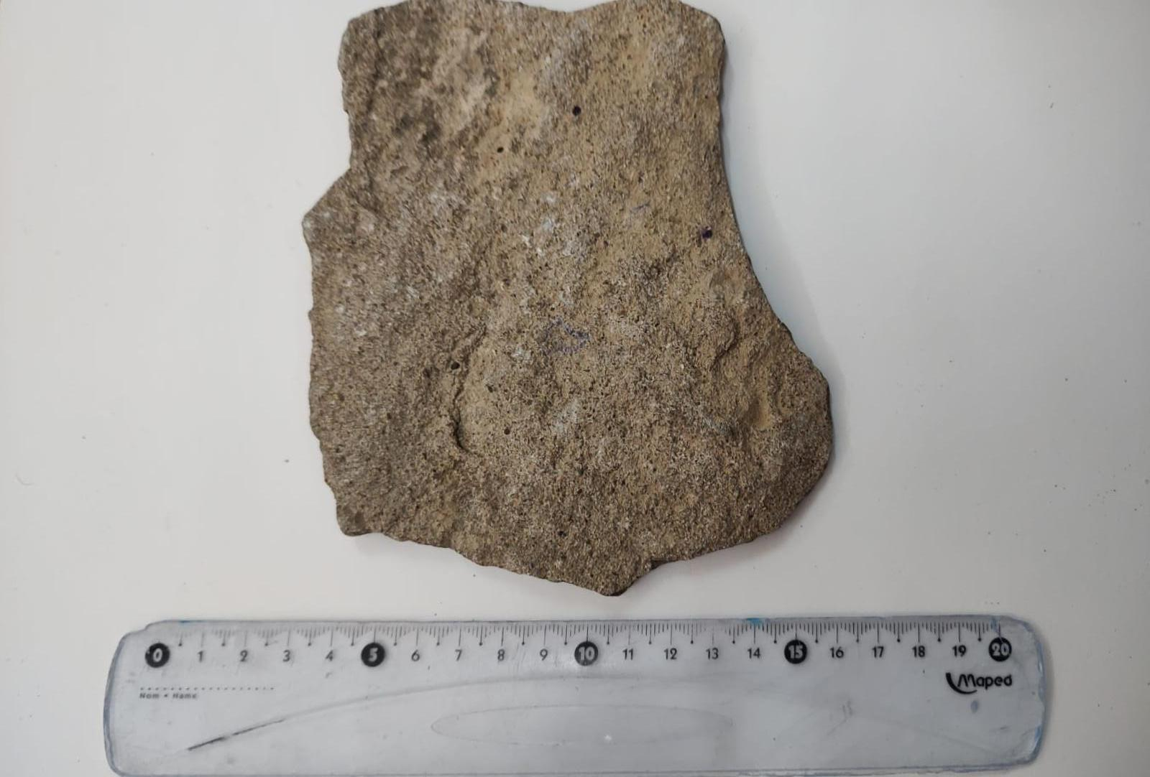

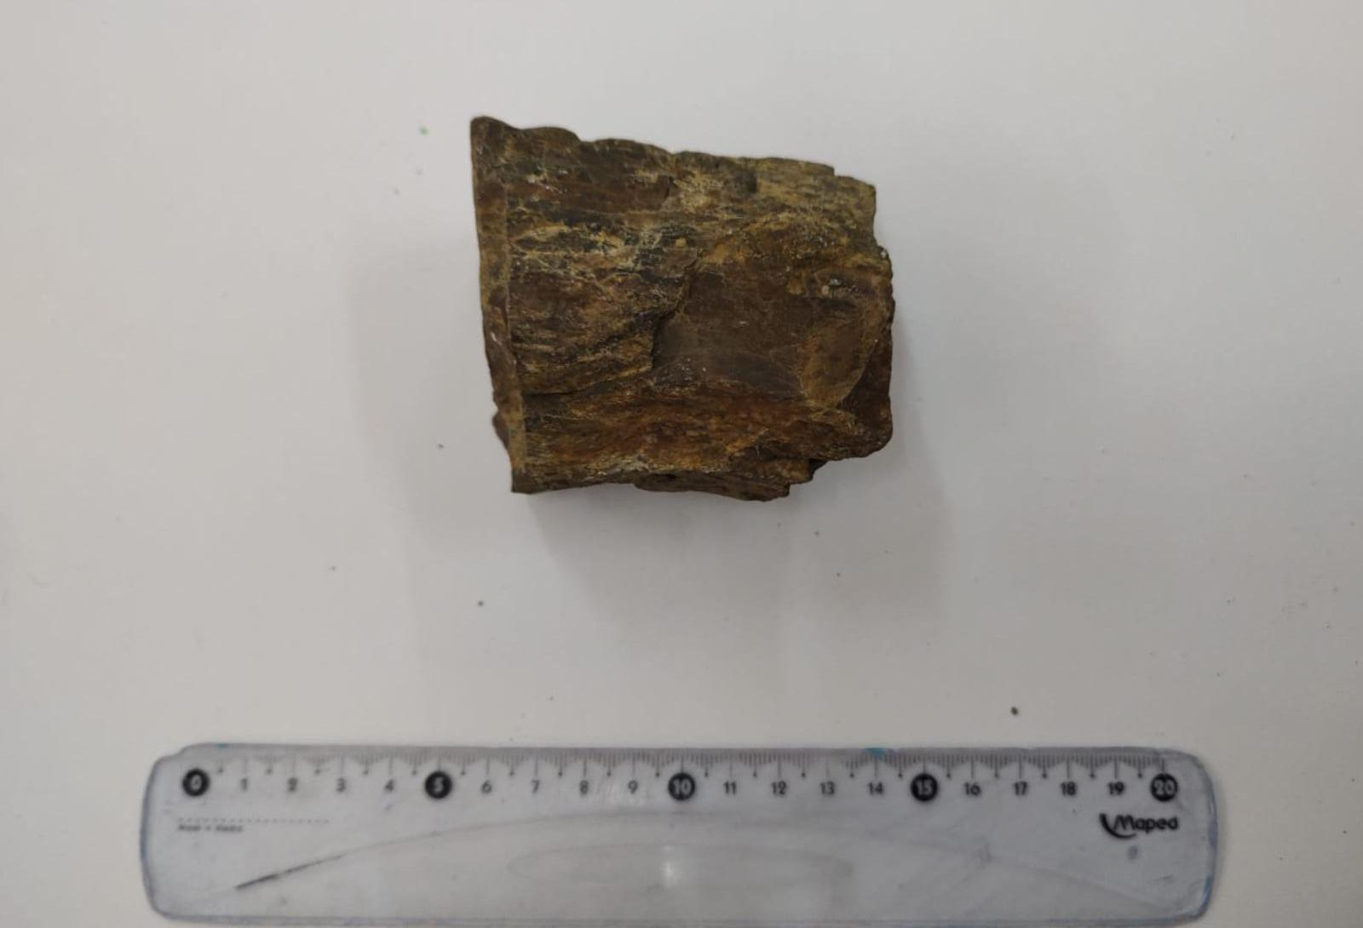
tiene un color marron oscuro y claro, sus texturas es áspera, su peso liviano, mide aproximadamente 5cm x 4cm, su meteorizacion es química, sus sedimentos no se ven, y es una roca quimica

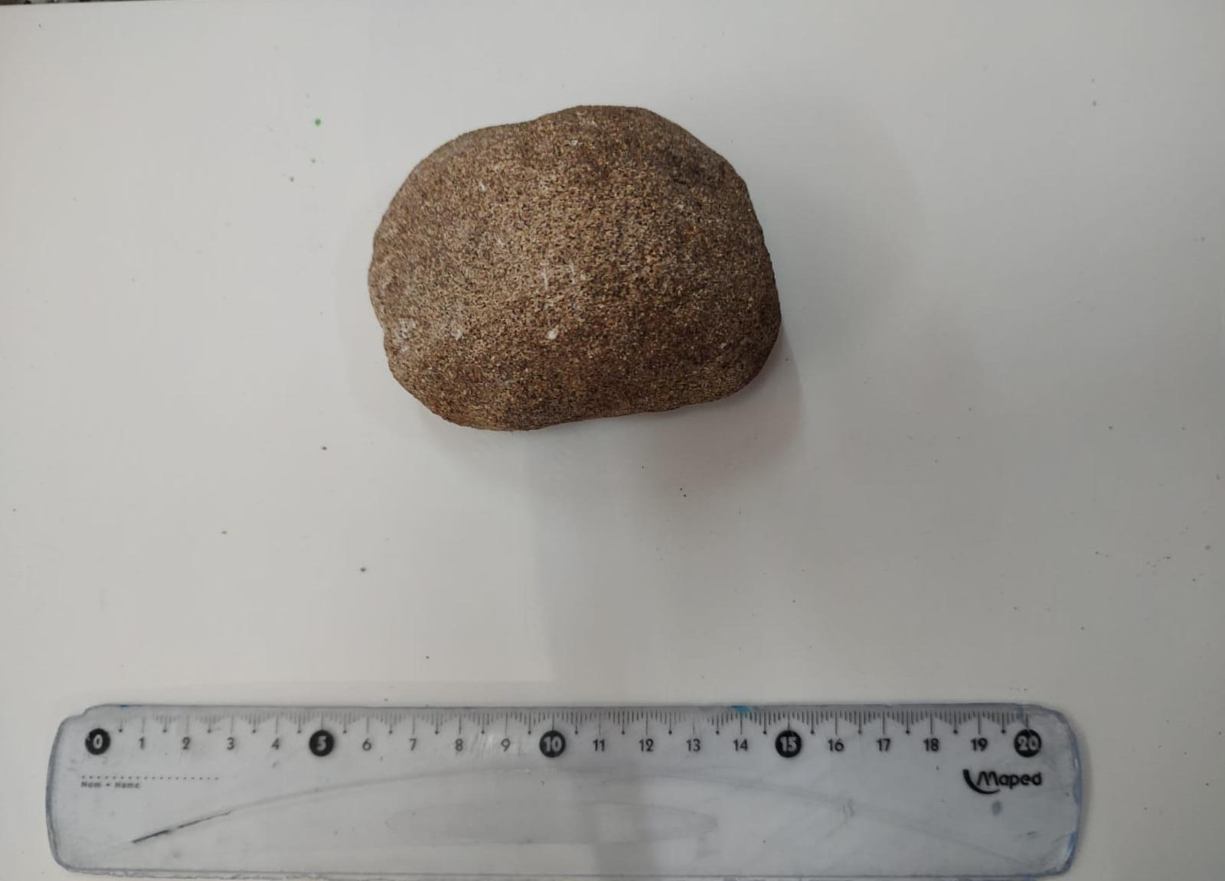
Esta roca es de un color marrón, sus sedimentos se ven a simple vista, su peso es medio pesado, mide aproximadamente 7cm x 5cm, su meteorización es física por su forma y es una roca detrítica

Esta roca tiene un color blanco y un poco de marron claro, su peso es mediano, sus sedimentos no se ven, mide aproximadamente 7cm x 7cm, su meteorización es química y es una roca química
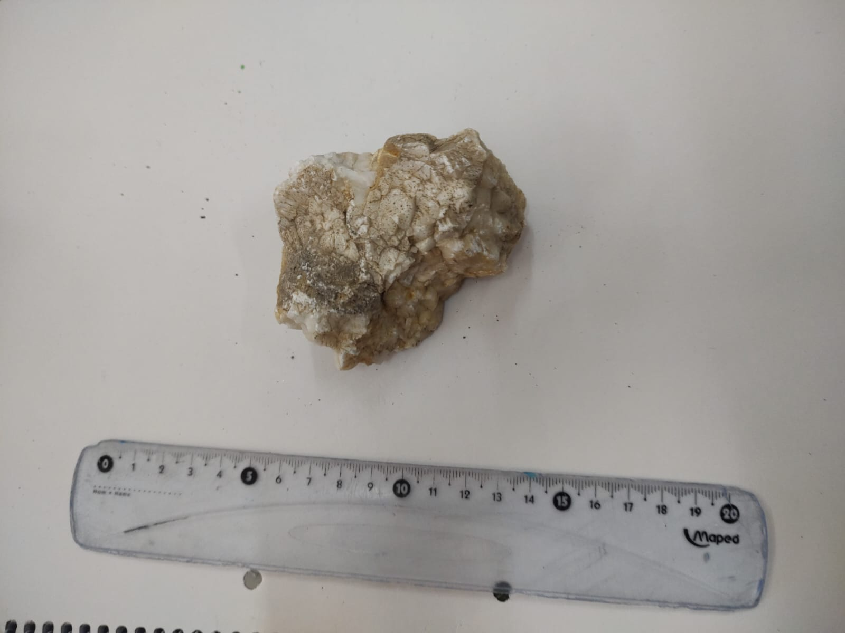

Esta roca tiene marron claro y con algunas partes oscuras,

mide aproximadamente 16cm x 7cm, su textura es bastante suave, su peso es pesado, los sedimentos no son tan visibles gracias a que su meteorización química y es una roca quimica
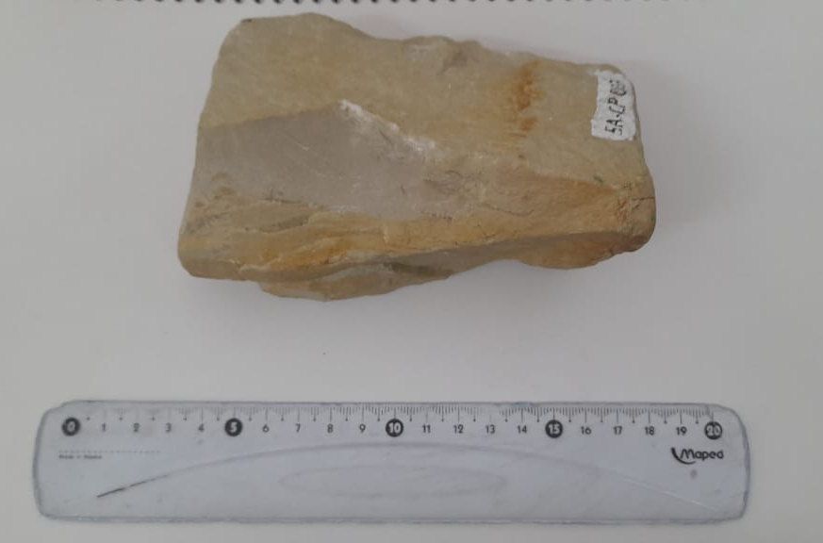
tiene un color verde agua,mide aproximadamente 14 cm x 6,tiene una textura suave,tiene un peso liviano,es una roca química porque no se pueden visualizar sus sedimentos
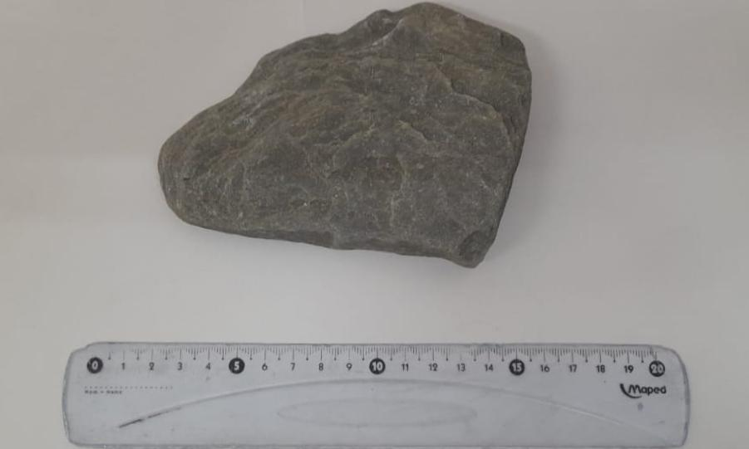

tiene un color rojizo,mide entre 10 cm x 4,tiene una textura media áspera,el peso es medio liviano,es una roca destritica arenisca
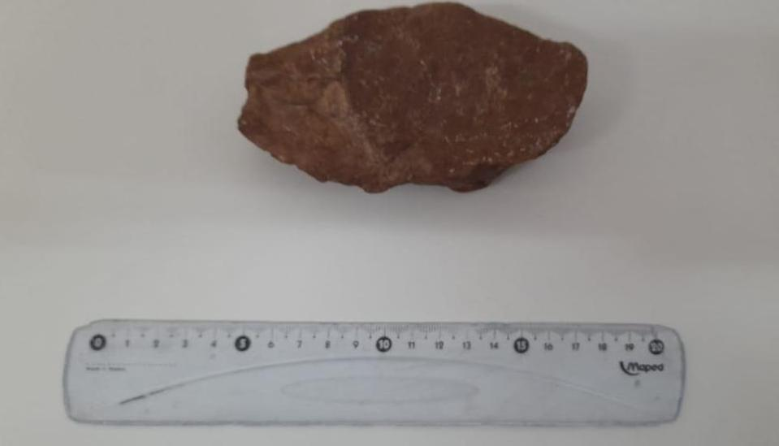

tiene un color marrón claro,mide aproximadamente 12 cm x 6,tiene un peso liviano,sus sedimentos son visibles,por lo tanto es una roca destritica por el transporte o acumulación de las partículas que tiene y su meteorizacion es fisica
